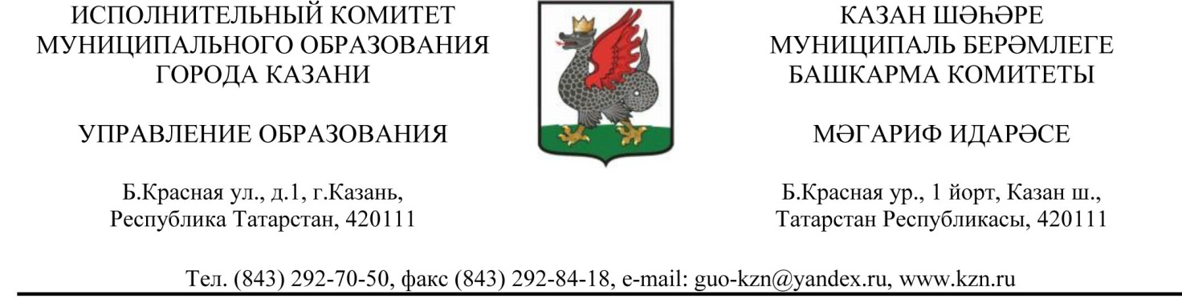

П Р И К А З Б О Е Р Ы К

« 3 » 09 2018 г. № 633

О назначении городских кураторов

В целях координации направлений воспитательной работы в городе, совершенствования профессионального мастерства педагогов, повышения качества образования и развития учащихся
ПРИКАЗЫВАЮ:
1. Утвердить состав городских кураторов, ответственных за разные направления воспитательной работы на 2018-2019 учебный год (приложение 1).
2. Утвердить состав руководителей городских методических объединений преподавателей ДМШ и ДШИ на 2018-2019 учебный год (приложение 2).
3. Начальникам отделов образования Г.Г.Латышевой, М.З.Закировой, И.М.Уразовой, Э.Р.Арслановой:
3.1 назначить районных кураторов, ответственных за направления воспитательной деятельности;
3.2 информацию о районных кураторах направить на электронный адрес Leonteva-marya@mail.ru в срок до 25 сентября в соответствии с формой:
Район | Направление воспитательной деятельности | Ф.И.О.  куратора | Контактный телефон | Электронная почта
4. Контроль за исполнением данного приказа возложить на заместителя начальника Управления образования г.Казани Э.Ф.Тахавиеву.
Начальник И.Р.Хидиятов
Приложение 1
к приказу Управления образования
№ 633 от « 3 » 09 2018 г.
Городские кураторы, ответственные за направления воспитательной деятельности
Ф.И.О | Направления  работы | Место  работы | Контактный телефон, электронная почта
Хадыева Равиля Закировна | Гражданско-патриотическое | ГДДТ им.А.Алиша | 89033443224  di-gddt@mail.ru
Бабушкина Алла Вячеславовна | Гражданско-патриотическое. Развитие отрядов «Юнармия», ЮИД, ДЮП, правоохранительные отряды и тд. | ГДДТ им.А.Алиша | 89172562485  gddt_alisha@mail.ru
Токинова Марина Игоревна | Развитие детского движения | ГДДТ им.А.Алиша | 89178617184  mtokinova@mail.ru
Софьина Наталья Александровна | Профилактика асоциальных явлений, ЗОЖ | ГДДТ им.А.Алиша | 89172881961  n.sofyina@yandex.ru
Северьянова Лариса Александровна | Городские массовые мероприятия | ГДДТ им.А.Алиша | 89173961448  Severyanova09@mail.ru
Павлова Валентина Васильевна | Деятельность ДМШ и ДШИ | ГДДТ им.А.Алиша | 89047613487  Pavlova.valentina.2013@mail.ru
Гребенкина Елена Владимировна | Развитие технического творчества | ГДДТТ им.В.П.Чкалова | 89196399868  Dtt.kzn@tatar.ru
Камаева Лилия Наилевна | Эколого-биологическое направление | ГДЭБЦ | 89172390569  Gdebc-kzn@ya.ru
Губайдуллин Рамиль Раисович | Основы безопасности жизнедеятельности | МБОУ «Школа № 60» | 89600470047  Myk2avia@mail.ru
Яшина Тамара Николаевна | Спорт и здоровье | Школа № 84 Советского района | 89872905119

Приложение 2
к приказу Управления образования
№ 633 от « 3 » 09 2018 г.

Список председателей Городских Методических Объединений (ГМО)
системы дополнительного образования г. Казани (ДМШ и ДШИ)
2018 – 2019 уч. г.
№ п/п | Ф.И.О. председателя ГМО | Методическое объединение | Школа,  район | Контактный телефон
1. | Ткаченко Минслу Марсовна | Объединение хоровых дисциплин и классического вокала | ДМХШ №16  Ново-Савиновского  района | 8-9033050726
2. | Сазонкина Людмила Николаевна | Объединение струнных народных инструментов | ДМШ №23  Советского района | 8-9196963793
3. | Козлова Екатерина Александровна | Специальное фортепиано | ДМШ №26  Вахитовского района | 8-9179333660
4. | Хакимуллина Гульфия Нуретдиновна | Общее фортепиано | ДМШ №13  Московского района | 8-9063249848
5. | Настаушев Александр Михайлович | Баян, аккордеон | ДМШ №1  Кировского района | 8-9053167511
6. | Шайхутдинова Гульнара Рафаэлевна | Гитара | ДМШ №1  им. Чайковского | 8-9172372625
7. | Маркелова Нина Геннадьевна | Духовые инструменты | ДШИ №6  Советского района | 8-9503177162
8. | Каюмова Гульнара Фидаевна | Татарские отделения | ДМШ №8  Приволжского района | 8-9053163277
9. | Быстрова Оксана Александровна | Струнные смычковые инструменты | ДМШ №1  им. Чайковского | 8-9053197213
10. | Байбикова Венера Навфаровна | Теоретические дисциплины | ДМШ №20  Приволжского района | 8-9178990897
11. | Глазкова Алина Александровна | Эстрадный вокал | ДШИ  Авиастроительного района | 8-9178840044
12. | Шарафутдинова Лилия Валерьевна | Хореография | ДМШ №12  Ново-Савиновского  района | 8-9172781501
13. | Гилязова Ляйсан Рахимзяновна | Объединение Фольклор | ДМШ №24  Кировского района | 8-9872749411

